**Работа 1**

**Задание:**

|  |  |
| --- | --- |
| Ввести с клавиатуры целые i1, i2, i3 и действительные d1, d2, d3 числа | Вычислить: $$X=\frac{103}{3}∙\frac{i1}{i2+13}∙(d1+d2+d3)$$ $$Y=\frac{d1}{d2∙d3}+\frac{i3}{i1+12}$$ $$Z=d1∙\frac{i1+i2}{d2}+\frac{i3}{i1∙i2}$$ |
| Введенные величины и результаты расчетов вывести на экран  Вещественные переменные с 3-мя и 4-мя знаками в дробной части.  Проверить вручную или с помощью калькулятора верность выполнения расчетов в созданном приложении |

**Ход работы**

**Код программы:**

using System;

using System.Collections.Generic;

using System.Linq;

using System.Text;

using System.Threading.Tasks;

namespace Program1

{

class Program

{

static void Main(string[] args)

{

int i1, i2, i3;

double d1, d2, d3, X, Y, Z;

Console.WriteLine("Ishodnie dannie");

Console.WriteLine("Vvedite tzelie i1, i2, i3 i deistvitelnoe d1, d2, d3:");

Console.Write("i1 = ");

i1 = Int32.Parse(Console.ReadLine());

Console.Write("i2 = ");

i2 = Convert.ToInt32(Console.ReadLine());

Console.Write("i3 = ");

i3 = Convert.ToInt32(Console.ReadLine());

Console.Write("d1 = ");

d1 = double.Parse(Console.ReadLine());

Console.Write("d2 = ");

d2 = double.Parse(Console.ReadLine());

Console.Write("d3 = ");

d3 = double.Parse(Console.ReadLine());

X = ((double)103 / 3) * ((double)i1 / (i2 + 13)) * (d1 + d2 + d3);

Y = ((double)d1 / (d2 * d3)) + ((double)i3 / (i1 + 12));

Z = d1 * ((double)(i1 + i2) / d2) + ((double)i3 / (i1 * i2));

Console.WriteLine("Rezultati:");

Console.WriteLine("X = {0:##.###}", X);

Console.WriteLine("Y = {0:##.###}", Y);

Console.WriteLine("Z = {0:##.####}", Z);

Console.ReadKey();

}

}

}

Изм.

Лист

№ докум.

Подпись

Дата

Лист

Разраб.

Провер.

Лит.

Листов

**Выполнение программы:**

Изм.

Лист

№ докум.

Подпись

Дата

Лист

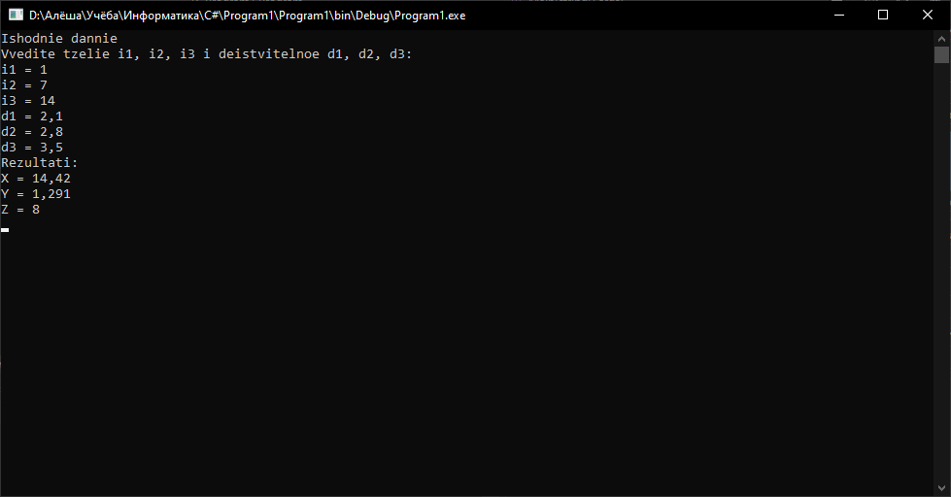

**Вывод:** Результаты расчётов и результаты программы совпали, следовательно программа составлена правильно

Изм.

Лист

№ докум.

Подпись

Дата

Лист